한국어로 선정 된 책
كتب ومواقع مختارة للتعريف بالإسلام باللغة الكورية

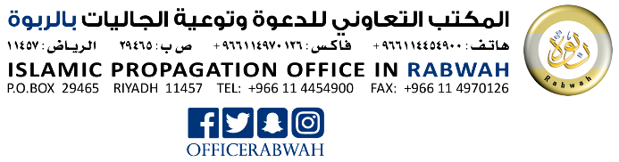

موقع دار الإسلام
1-Islamhouse.com
https://islamhouse.com/ko/main/

موسوعة القرآن الكريم
2- 귀족 코란 백과 사전
https://quranenc.com/ar/browse/korean_hamid

موسوعة الحديث الشريف
4-하디스 백과 사전
https://hadeethenc.com

-----------

الهدف من الخلق
1-창조의 목적
https://reader.islamhouse.com/read.php?id=232355

ما الغرض من الحياة ؟
2- 삶의 목적은 무엇인가?
https://reader.islamhouse.com/read.php?id=232439

مفهوم الإله في الأديان الكبرى
3- 주요 종교에 있어서 하나님의 개념
https://reader.islamhouse.com/read.php?id=241795

نظرة الإسلام للعالم
4- 이슬람의 세계관
https://reader.islamhouse.com/read.php?id=243104

محمد رسول الله صلى الله عليه وسلم
5- 하나님의 사도 무함마드
https://reader.islamhouse.com/read.php?id=354796

دليل المسلم الجديد
6- 새내기 무슬림을 위한 지침서
https://islamhouse.com/ko/books/2828373

الدليل المصور الموجز لفهم الإسلام
7- 이 슬 람-원리와 개론-
https://islamhouse.com/ko/books/255760

ما هو الإسلام؟
8- 이슬람은 무엇인가?
https://islamhouse.com/ko/books/193255

الإله في النصرانية .. ما طبيعته؟
9- 기독교에 있어서의 하나님...하나님의 속성은 무엇인가?
https://islamhouse.com/ko/books/192858

رسالة واحدة فقط!
10- Come diventi musulmano?
https://islamhouse.com/ar/books/121051/
دليل المسلم الجديد
11- 초보자 무슬림을 위한 길잡이
https://islamhouse.com/ko/books/2827382

33 سؤالا من الكوريين عن الإسلام
12- 한국인들이 이슬람에 대해 궁금해해하는 33가지
https://islamhouse.com/ko/books/779162

الدين الصحيح
13- 하나님의 참된 종교
https://islamhouse.com/ko/books/779160

هل تبحث عن السعادة ؟
14- 행복을 찾으세요?
https://islamhouse.com/ko/books/438485

